附件2.政策解答

1. **数据补录：**符合法定基本建设程序，已竣工验收但未入库的项目，以及已入库但是缺少部分环节信息的项目，如图1——六安市城北污水处理厂二期工程无招投标信息，因此招投标信息属于数据补录范围。**数据修正：**对于全国平台展示的项目信息存在重复、错、漏等与实际项目信息数据不一致的，如图2——六安市城北污水处理厂二期工程工程基本信息中无立项批复等信息，因此在现有信息基础上向增加相关空白信息的属于数据修正范围。

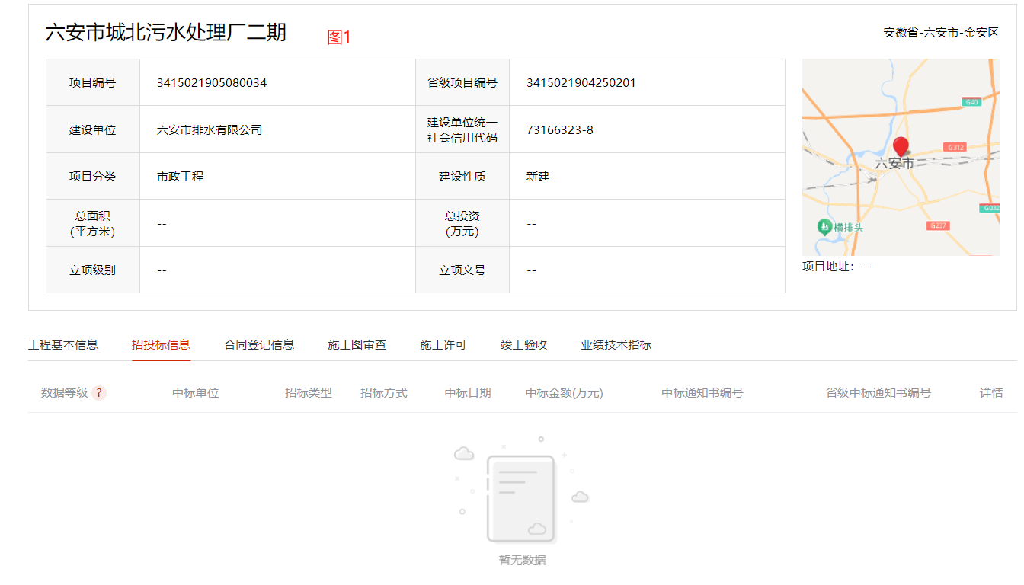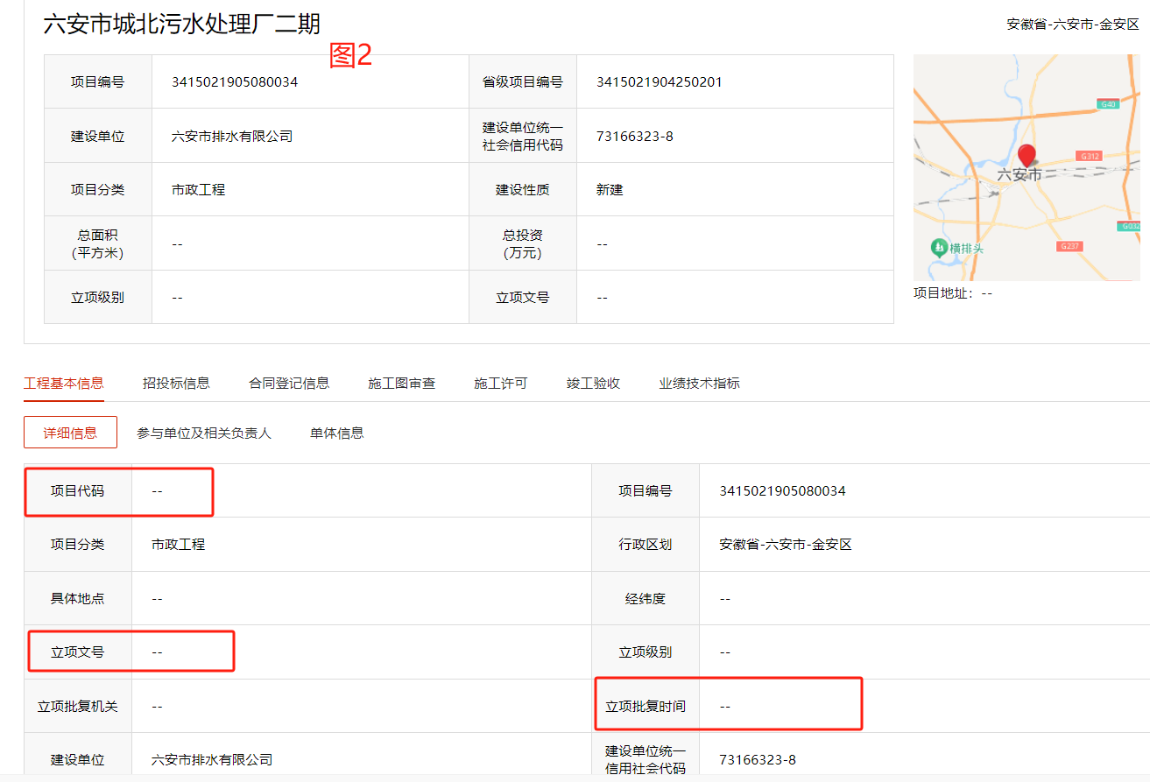

2.**补录审核流程**：企业申报后，主管部门进行审查，对符合要求的（含整改合格的），城乡建设主管部门签字盖章后，报市住建局进行推送。

**数据修正流程**：数据修正流程基本同数据补录流程，企业对需要修正的数据按附件5的要求进行填报，报项目主管部门（即施工许可证核发部门对应的市本级或县区建设工程主管部门）审核，符合要求的，由市住建局进行修正推送。

3.什么是符合法定基本建设程序的市政房建项目？

市政房建类项目依法开建，有招投标信息（非必须），办理施工许可证，并完成竣工验收（备案）的项目。缺少任何一个环节，则不满足补录标准。

4.专业承包和专业分包工程项目信息如何录入？

**专业承包**项目办理流程同总包项目录入流程；**专业分包**工程项目信息原则上应在总承包项目基础上完善合同登记、业绩指标等环节信息，由总包单位统一申报，不单独接受专业分包企业申报 。专业承包验证需提交合同、建设期内发票信息（提供项目期间一张发票——国家税务总局增值税官网可查的）、竣工验收意见书。

5.各类信息填报要求？

**建设项目基本信息为必填项，**其余表格可根据企业需求自行选填。每张表格内标星的为必填项，未标的可选填。

6.如何确定数据录入审查部门？

房建市政类项目**施工许可证核发部门**为数据录入审查部门。其他项目审核部门为项目属地城乡建设主管部门。

7.满足申报资质标准的项目业绩有什么要求？

申报的单项资质指标应满足《建筑业企业资质标准》（建市 [2014]159号）文件要求，可作为企业业绩或个人业绩指标，不得存在违法违规问题的业绩（如超资质、无资质承揽工程，存在三包一挂等行为以及其他违法行为的），不得存在联合体承揽工程的。

8.满足招投标需求的有什么要求？

各地在招投标文件中设置的满足招投标业绩证明材料的业绩。

9.市政房建类提交材料有哪些？

市政房建类企业可根据自身需求选择附件1的某些表格，进行填报，将扫描件和电子版提交，同时上传作证材料：**项目需有实体水印照片（含拍摄时间、地点、经纬度等）**（1）工程招投标信息——中标通知书（扫描件及网址链接）、（2）施工图审查信息——施工图审查合格证（扫描件）（3）竣工验收信息——竣工验收报告（扫描件）（4）竣工验收备案信息——竣工验收备案表（扫描件及网址链接）（5）业绩指标信息——各项业绩指标对应的合同、个人业绩对应的同期企业工作证明及社保证明（需提供企业社保账号密码）（6）工程合同信息——项目签订的合同以及同期项目的发票（提供项目期间第一和最后一张发票——国家税务总局增值税官网可查的）（7）建设项目基本信息**——**立项批复、规划批复等文件（扫描件及网址链接），企业在填报信息时，需按类别进行命名，并将对应材料进行扫描分类如下图所示。

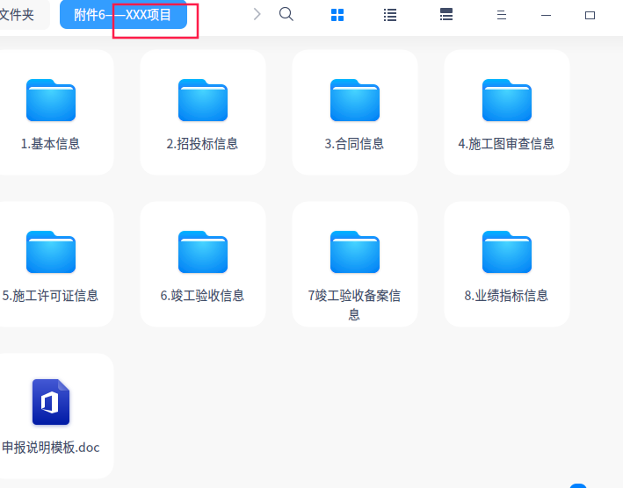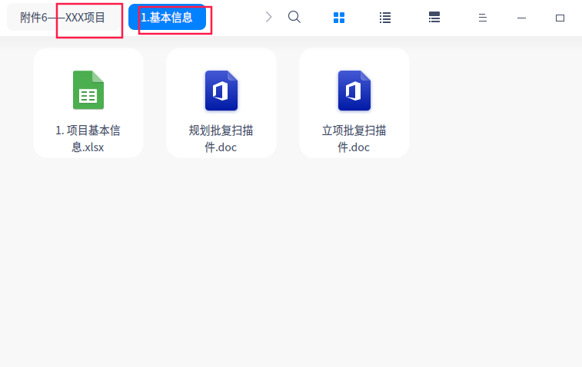

**10.其他类**提交材料有哪些？

鉴于其他行业工程与房建市政工程监管模式不同，不完全具备施工许可、施工图审查、竣工备案等环节，所以，工程基本信息（包括参建单位及相关负责人信息）、以及企业业绩技术指标信息、个人业绩信息必填，其他环节信息，如招标投标、合同登记、施工图审查、施工许可、竣工验收等信息可以选填。工程基本信息和业绩信息所需证明材料可参见下表。

电力、矿山、冶金、石油化工、机电工程补录时应提供的证明材料

|  |  |
| --- | --- |
|  | 补录时应提供的证明材料 |
| 电力工程 | 1、立项批复。电厂电站、输电线路、变电站等应提供发改委项目核准的批复，厂区、住宅小区供电设施应提供供电方案。  2、中标通知书。或询价结果通知书、谈判结果通知书。  3、项目承包合同。体现承包内容、工程规模（工程量）、工期、合同额等指标。  4、开工报告。需承包单位、工程监理单位、建设单位签字盖章。  5、工程进度结算资料。合同期内进度节点结算资料关键页；合同期内进度节点结算相应工程款发票。  6、机组移交生产交接书或竣工验收报告。需建设单位、生产单位、设计单位、施工单位、监理单位、调试单位签字盖章。  7、其他证明材料。电力工程质量监督检查报告或建设单位证明。  8、个人业绩信息应提供任命文件、工程承包期间的注册证书或注册证明资料、工程承包期间的社保证明。 |
| 矿山工程 | 1、中标通知书。或询价结果通知书、谈判结果通知书。  2、项目承包合同。体现承包内容、工程规模（工程量）、工期、合同额等指标。  3、项目经理资料。项目经理任命红头文件；项目经理工程承包期间的注册证书或注册证明资料；项目经理工程承包期间的社保证明。  4、开工报告。矿山基建工程：需承包单位、矿山工程监理单位、建设单位签字盖章。矿山生产运营项目：需承包单位、建设单位相关部门签字盖章。  5、工程进度结算资料。合同期内进度节点结算资料关键页；合同期内进度节点结算相应工程款发票。  6、竣工验收报告或完工证明。矿山基建工程：为竣工验收报告，需承包单位、矿山工程监理单位、项目设计单位、建设单位签字盖章。矿山生产运营项目：为竣工验收报告或完工证明，需承包单位、建设单位相关部门签字盖章。  7、其他证明材料。矿山《采矿许可证》（体现开采矿种、生产规模）。矿山《安全生产许可证》（矿山生产运营项目必须附，取得了安全生产许可证，说明基建验收通过，进入生产运营期）。  8、个人业绩信息应提供任命文件、工程承包期间的注册证书或注册证明资料、工程承包期间的社保证明。 |
| 冶金工程 | 1、中标通知书。如有网查中标公示亦可替代。  2、施工许可证。非必要件，冶金工程有别于住建系统参与监管的房建、市政等项目，个别冶金项目可能无住建部门核发的施工许可证。  3、项目承包合同。体现承包内容、工程规模（产量）、工期、合同额等指标。  冶金工程施工为总承包资质，但是在实际合同签订过程中往往会以专业承包合同的方式进行体现，专业承包合同亦可认可。  4、业主单位证明。涉及业绩指标的内容，建议除了通过合同进行核查以外，由业主单位提供年（日）产量证明，以便业绩核查部门进行确认。  5、竣工验收材料。项目竣工验收证书或者建设工程竣工验收备案记录。冶金项目有别于传统建筑工程项目，存在竣工材料滞后时间较长、签字不全等现象。  6、其他证明材料。可通过工程款支付报审表及工程款支付发票或者农民工工资专用账户证明等材料进一步佐证业绩真实性。  7、个人业绩信息应提供任命文件、工程承包期间的注册证书或注册证明资料、工程承包期间的社保证明。 |
| 石油化工 | 1、中标通知书。或询价结果通知书、谈判结果通知书。  2、项目承包合同。体现承包内容、工程规模（工程量）、工期、合同额等指标。  3、开工报告。需承包单位、监理单位、建设单位签字盖章。  4、工程进度结算资料。合同期内进度节点结算资料关键页；合同期内进度节点结算相应工程款发票。  5、竣工验收报告或完工证明。工程交工验收证书或工程中间交接证书，需承包单位、监理单位、项目设计单位、建设单位签字盖章。  6、其他证明材料。《安全生产许可证》等。  7、个人业绩信息应提供任命文件、工程承包期间的注册证书或注册证明资料、工程承包期间的社保证明。 |
| 机电工程 | 1、中标通知书。或询价结果通知书、谈判结果通知书。  2、项目承包合同。体现承包内容、工程规模（工程量）、工期、合同额等指标。  3、开工报告。需承包单位、工程监理单位、建设单位签字盖章。  4、工程进度结算资料。合同期内进度节点结算资料关键页；合同期内进度节点结算相应工程款发票。  5、竣工验收报告。需建设单位、设计单位、施工单位、监理单位签字盖章。  7、其他证明材料。决算审核报告等。  8、个人业绩信息应提供任命文件、工程承包期间的注册证书或注册证明资料、工程承包期间的社保证明。 |

**通用表格说明**

1.对于以上信息需要填写数据等级的，区县级审核填写C，市级审核填写B。

2.对于行政区划全部填写341500即可，数据有效标识补录的默认填写1：有效。对于表格中存在记录登记时间，请填写为提交给主管部门审核的时间。

3.除项目基本信息，其他表格排版均有项目名称和项目编号，以上需要和项目基本信息的保持一致，即所有表格的项目名称和项目编号保持一致。

4.表格的项目编号为省平台项目编号，如果没有则根据编号规则：发证机关行政区划+6位项目立项日期+8001开头四位序列号。比如**‌裕安区**2020年2月15日立项的项目则填写：3415032002158001。各地行政区划：**六安市‌：341500、‌金安区‌：341502、‌裕安区‌：341503、‌叶集区‌：341504、开发区：341505、‌霍邱县‌：341522、‌舒城县‌：341523、‌金寨县‌：341524、‌霍山县‌：341525。**

5.补录表格中所有带*号的均为必填字段，如果没有填写则补录失败，不准在序号为示例的行内填写信息，为方便纸质，所有填写的信息项需要为黑色。另外，必填项如不知道填写内容，可填-或/符号代替。

6.企业填报前先查询在省平台有无该项目的项目基本信息、施工许可信息、施工图审查信息、竣工验收信息、竣工验收信息、竣工验收备案信息、企业业绩信息、个人业绩信息（企业业绩、个人业绩如果省平台不显示则到四库平台查询），如果有则不需要补录该块信息（填写已存在的信息无法补录，请填写项目修正表），仅需要提供项目基本信息和要补录的信息。

7.如果该项目已取得施工图审查的制式文件或在省平台里已有施工图审查的数据，则该项目补录的其余信息可能和已有的施工图审查不在同一项目下。

**项目基本信息表格说明**

以下项目立项信息表格对应四库平台工程基本信息，信息来源于发改委立项文件。

1.项目所在省份及地市默认为340000、341500（即安徽省六安市），项目所在区县、项目地址请根据发改委立项文件上的项目所在地填写。

2.立项文号请填写发改委立项文件上的文号或者备案号，如果无立项文件请填写-。

3.立项级别请根据发改委的立项文件上的部门级别填写，如果无立项文件根据发证机关填写。

4.立项批复机关请根据发改委的立项文件上的部门填写，如果无立项批复机关根据住建部门发证机关填写。

5.立项批复时间根据发改委的立项文件上的批复时间填写，如果无填写施工许可发证时间。

**招投标信息表格说明**

以下招投标信息表格对应四库平台招投标信息，信息来源于招投标文件。

中标通知书编号：参照中标通知书上的编号进行填写。

**合同登记信息表格说明**

1.合同登记编号：根据编码规则进行赋码。编码规则：省级项目编号+合同类别+三位序列号（序列号从801开始）。合同类别分为：设计合同登记（HA）、勘察合同登记（HB）、施工总包合同登记（HZ）、施工分包合同登记（HF）、施工劳务合同登记（HL）、监理合同登记（HE）、工程总承包合同登记（HG）、项目管理合同登记（HM）、全过程工程咨询合同登记（HQ），比如3415021904250201项目下的施工总包合同则填写为：3415021904250201-HZ-801。

2.合同编号：六安市公共交易资源中心赋码的编码。若没有暂填“/”。

3.数据等级：分包业绩数据等级不得大于总包业绩的数据等级。

**施工图审查信息表格说明**

以下施工图审查信息表格对应四库平台施工图审查信息，信息来源于施工图审查合格书文件。

1.建设规模描述：可以参照施工图审查合格书上面技术指标填写，也可以为空。

专业技术人员信息表格说明

该表格专为为勘察、设计、施工图审查人员提供，请填写纸质施工图审查合格书上有的人员。

1.从业专业名称：必填，如果下拉框中没有该专业，请选择其他。

**工程项目参与单位及相关负责人信息表格说明**

该信息仅能填写涉及到施工许可、施工图审查、竣工验收、竣工验收备案信息上的五方责任主体。

1.单体编号：可以按照省级项目编号-三位序列号（001开始），按顺序填写，如果省平台有该人员则不用填写。

2.施工、监理从施工许可必选，竣工验收、竣工验收备案编号二者选其一。

3.设计、勘察可以填写施工图审查合格书编号，但是要求必须为项目负责人，且图审、施工许可的项目负责人必须一致。

4.负责人在岗状态、在岗/离岗时间：因业绩补录必须竣工验收所以全部选择离岗，且离岗时间必须为竣工验收时间。

**施工许可信息表格说明**

以下施工许可信息表格对应施工许可信息，信息来源于施工许可文件。

1.合同工期：按照施工许可证最终纸质文件上的合同工期，或者用计划开工时间与计划竣工时间的差值取得。

2.合同金额（万元）：注意单位为万元，同时小数最大为4位，整数最大为11位。

1.面积（平方米）：如果为房屋等有面积指标的必须填写面积，如果为道路或者管道的填写为0。

2.长度（米）：如果施工许可建设规模不为长度，则可以为空。

3.建设规模：建设规模参照施工许可建设规模填写，也可以为空。

**竣工验收信息表格说明**

以下竣工验收信息表格对应竣工验收信息，信息来源于竣工验收文件。

1.竣工验收编号：看竣工验收报告上的编码

2.实际造价（万元）：注意单位为万元，同时小数最大为4位，整数最大为11位，即造价最大不超过99999999999.9999万元。

3.实际面积（平方米）：如果为房屋等有面积指标的必须填写面积，如果为道路或者管道的填写为0。

4.长度（米）：如果没有该项指标可以将其填为0，建议道路、管道等市政工程填写，不可以将高度等同于长度。

5.跨度（米）：如果没有该项指标可以将其填为0。

6.实际建设规模：可以按照之前几项填写，比如建设面积：xxxx米，可以添加实际规模指标，比如高度：XX米，地上：xxx层，地下：xxx层。

**竣工验收备案信息表格说明**

以下竣工验收备案信息表格对应竣工验收备案信息，信息来源于竣工验收备案表。

1.实际造价（万元）：注意单位为万元，同时小数最大为4位，整数最大为11位，即造价最大不超过99999999999.9999万元。

2.实际面积（平方米）：如果为房屋等有面积指标的必须填写面积，如果为道路或者管道的填写为0。

3.长度（米）：没有该指标将其填为0，一般为道路、管道等市政工程填写，不可以将高度等同于长度。

4.跨度（米）：没有该指标将其填为0。

5.实际建设规模：可以按照之前几项填写，比如建设面积：xxxx米，可以添加实际规模指标，比如高度：XX米，地上：xxx层，地下：xxx层。

**企业业绩技术指标信息表格说明**

以下企业业绩技术指标信息表格对应企业业绩技术指标信息，信息来源于之前环节。

1.业绩记录编号规则为（YJ-省级项目编号-三位流水号,流水号从801开始），比如施工企业xxx在3415021904250201的业绩记录编号为：YJ-3415021904250201-801。

2.业绩对应资质及等级：应选择企业承接该工程项目时所用的资质和等级。

3.工程项目规模等级及详细技术指标：应在1000个汉字以内，内容应参考勘察、设计、施工、监理等4个资质标准的业绩指标要求填写。房屋建筑可填写：工程总承包项目总建筑面积:xxx平方米，地上xx层，地下x层；合同额 xx万元，道路可填写：工程总承包项目总建筑长度xxx米，合同额 xx万元，厂房可填写：工程总承包项目总建筑面积:xxx平方米，地上xx层，地下x层，跨度xx米，合同额 xx万元。

4.工作开始时间：施工、监理：工作开始时间为施工许可开工时间，设计、勘察：工作开始时间为工作开始时间

5.工作结束时间：施工、监理：施工、监理：工作开始时间为竣工验收时间，设计、勘察：工作开始时间为工作结束时间。

6.其他项参照提供材料进行核验

个人业绩技术指标信息表格说明

以下个人业绩技术指标信息表格对应个人业绩技术指标信息，信息来源于之前环节。

1.个人业绩记录编号规则为（企业业绩记录编号-三位流水号），比如施工企业xxx在3415021904250201的xxx技术负责人，个人业绩记录编号为：YJ-3415021904250201-801-001。

2.企业业绩记录编号：需要和该人员当时对应的企业的企业业绩记录编号需要保持一致。